GUIA N°6 SEGUNDO SEMESTRE 2021 2° BASICO
UNIDAD N° 3 “TODOS NECESITAMOS DEL CUIDADO DE LOS DEMAS PARA PODER VIVIR Y CRECER, EN ESPECIAL DE NUESTRA FAMILIA O QUIENES NOS CUIDAN?
O.A IDENTIFICAR, A TRAVÉS DE BUENAS EXPERIENCIAS, LA TERNURA, EL CUIDADO Y CARIÑO DE DIOS, EXPRESADAS DE MANERA ESPECIAL EN LA VIDA DE JESÚS.
Es importante que los papas o apoderado lean el PROPOSITO DE LA UNIDAD, para que puedan colaborarnos y guiar a los niños en lo que se pretende que logren aprendan con estas actividades.
El propósito de esta unidad es que los estudiantes aprendan la importancia del desarrollo personal que se puede dar a través de la relación interpersonal con los demás, especialmente con quienes están más cerca y tienen una interacción afectiva y de confianza. Estos ámbitos más cercanos a los estudiantes son la familia, los amigos y compañeros de curso. Se espera que diferencien y distingan los variados aportes de la familia, los amigos y los compañeros. Durante el desarrollo de esta unidad, se les motivará a relatar vivencias en cada uno de estos ámbitos. A nivel actitudinal, se espera que los estudiantes se desenvuelvan en un contexto positivo y favorezcan el diálogo en la resolución de conflictos, y comprendan la importancia de la conversación para llegar a entenderse y la capacidad de negociación, es decir, que lleguen a acuerdos o respeten los turnos.
Todos necesitamos del cuidado de los demás para poder vivir y crecer, en especial de nuestra familia o quienes nos cuidan.
(leerle este texto del rectángulo a los niños varias veces)

ACTIVIDADES
1.- Deben realizar un collage con recortes donde por medio de imágenes describan a su familia, sino tienen revistas o diarios para recortar deben dibujar y pintar el dibujo: sus gustos, tradiciones y costumbres; por ejemplo: somos alegres (pega una persona sonriendo), nos gusta ver películas (imágenes de cine o televisión), nos agrada ir al parque (imágenes de naturaleza), etc.

¿Qué es lo que más les gusta hacer en familia?(sus gustos)

¿Qué fiestas celebran?(tradiciones y costumbres)

2.- Deben responder verbalmente la pregunta.
¿Cuál es la importancia de la familia como un regalo de Dios?

3.- Deben rellenar con papeles de colores la flor y el macetero.
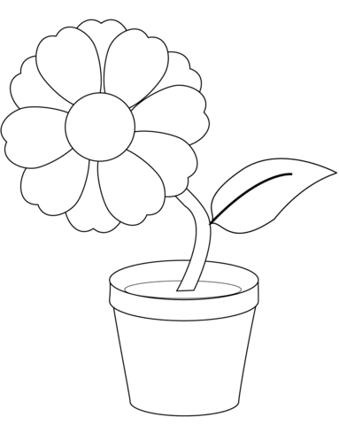

4.- Deben dibujar a quien consideren su mejor amigo o amiga.
Mi mejor amigo o amiga es..

5.- Responden verbalmente las siguientes 2 preguntas

¿Qué necesita una flor para crecer?
¿Qué necesita una amistad para crecer?
6.- Deben sembrar una semilla en un macetero. Lo más importante es que la cuiden durante todo este tiempo sembrando y regando .Al final del semestre deberán enviar fotografía de la plantita llevarla al liceo, según la fase de la pandemia en que estemos.

7.-Colorean las siguientes imágenes, donde se muestra a niños y niñas cuidándose con cariño.

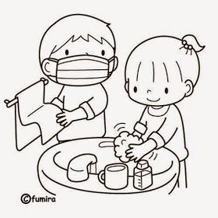
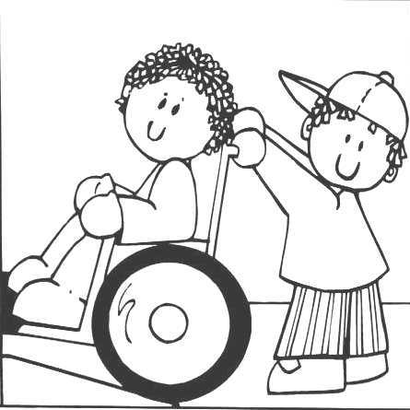

Criterios de evaluación:
- La guía debe entregarse terminada y deben colorear de forma adecuada las imágenes.
Deben saber las respuestas a las siguientes preguntas
- ¿Qué cuidados necesitamos para crecer y vivir en sociedad?
- ¿Cuál es la importancia de la familia como un regalo de Dios?
- ¿En algún momento de la vida podemos vivir sin los demás?
- ¿Creen ustedes que Dios también nos cuida, así como hay adultos que nos cuidan?
Recuerden que esta guía es de repaso del primer semestre. Los niños y niñas deben haber logrado aprender a.
• Identifican la importancia de cuidar a los demás.
• Reconocen que las personas siempre cuidamos de los demás.
• Participan del cuidado de un ser vivo.
• Demuestran actitudes de cuidado al ser vivo.
• Comentan su experiencia de cuidar a un ser vivo.

